Révision des opérations booléennes
Rappels méthodes et exercices pour les Terminales STI2D EE
Objectif. Réviser les opérations logiques appliquées à des commandes en Énergies et Environnement, reconnaître les deux conventions de symboles, simplifier une fonction et vérifier un circuit.

1 Les variables et opérations logiques
Une variable booléenne prend deux valeurs : 0 ou 1. En EE, elle peut représenter une demande de chauffage, une présence, un défaut ou le dépassement d’un seuil de température. La grandeur mesurée est traduite en une condition vraie ou fausse. Une fonction logique calcule ses sorties à partir de ces entrées.
Opération | Écriture | Règle de fonctionnement
NON (NOT) | ¬A | Inverse la valeur de A.
ET (AND) | A·B | Vaut 1 uniquement si A et B valent 1.
OU inclusif (OR) | A+B | Vaut 1 si au moins une entrée vaut 1, y compris 11.
NON-ET (NAND) | ¬(A·B) | Inverse la sortie de la porte ET.
NON-OU (NOR) | ¬(A+B) | Inverse la sortie de la porte OU.
OU exclusif (XOR) | A⊕B | Vaut 1 si les entrées sont différentes.

Table de vérité à deux entrées
Avec n entrées, une table complète contient 2^{n} lignes. Avec deux entrées, il y a donc quatre combinaisons possibles.
A | B | ¬A | A·B | A+B | ¬(A·B) | ¬(A+B) | A⊕B
0 | 0 | 1 | 0 | 0 | 1 | 1 | 0
0 | 1 | 1 | 0 | 1 | 1 | 0 | 1
1 | 0 | 0 | 0 | 1 | 1 | 0 | 1
1 | 1 | 0 | 1 | 1 | 0 | 0 | 0
Repère. OU inclusif accepte 11 ; XOR exige exactement une entrée à 1. Une bulle sur le symbole d’une porte indique une inversion.

Application en Énergies et Environnement
Exemple d’éclairage automatique : P = 1 lorsqu’une présence est détectée et N = 1 lorsque la luminosité est insuffisante. On commande l’éclairage seulement lorsque ces deux conditions sont réunies.
$L = P·N$
Pour P = 1 et N = 0, L = 0 : la présence seule ne suffit pas. Les états 0 et 1 sont définis pour chaque signal ; ils ne correspondent pas automatiquement à une tension de 0 V ou de 1 V.

Symboles européens et américains
Une même fonction logique possède deux représentations. Les symboles européens sont rectangulaires et portent un indicateur de fonction. Les symboles américains utilisent des formes distinctives. Les schémas ci-dessous représentent des portes à deux entrées, sauf NON qui n’en possède qu’une.
Opération | Expression | Européen IEC | Américain ANSI IEEE
NON NOT | S = ¬A | 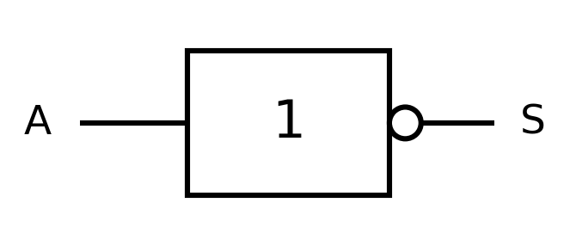 | 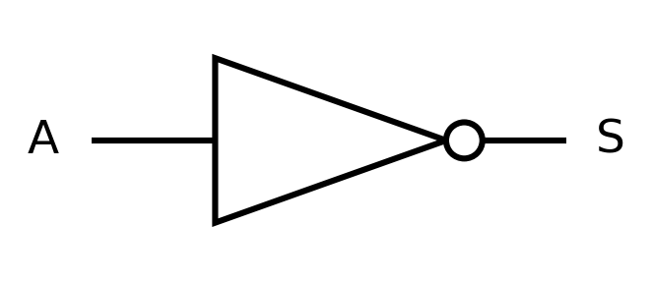
ET AND | S = A·B | 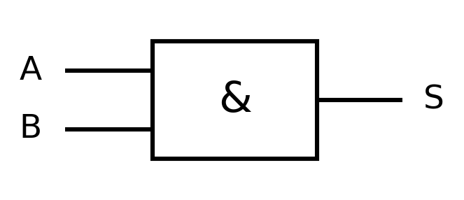 | 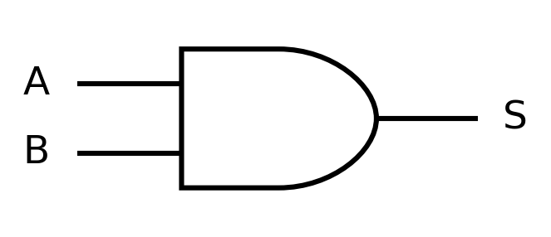
OU OR | S = A+B | 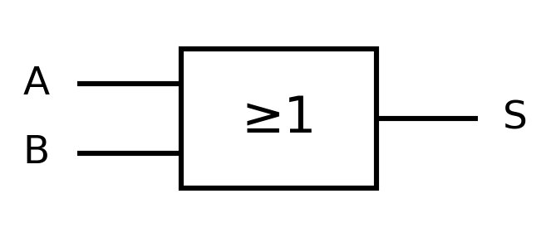 | 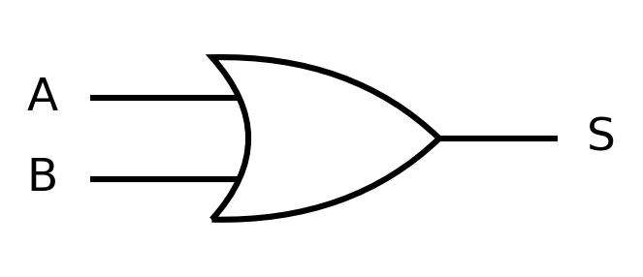
NON ET NAND | S = ¬(A·B) | 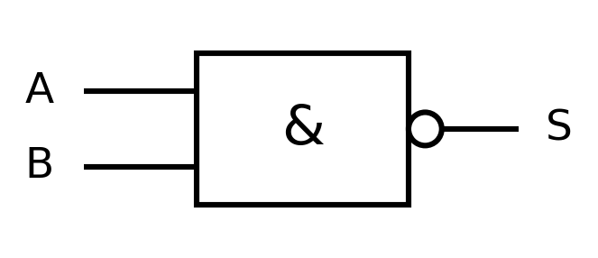 | 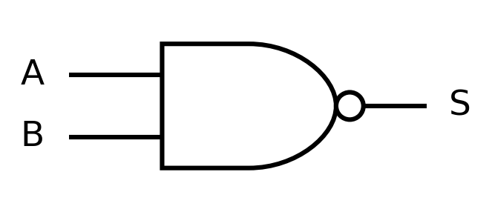
NON OU NOR | S = ¬(A+B) | 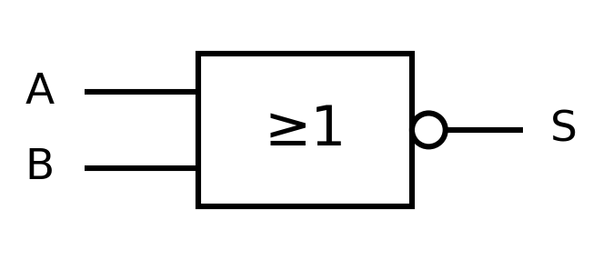 | 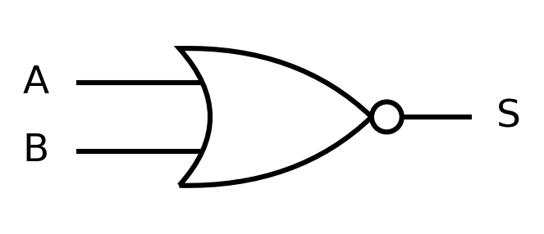
OU exclusif XOR | S = A⊕B | 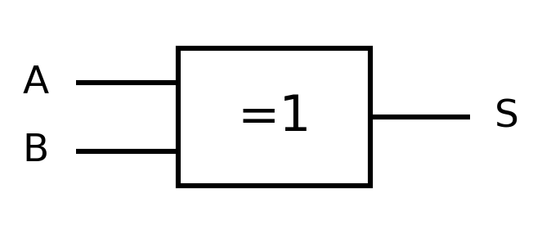 | 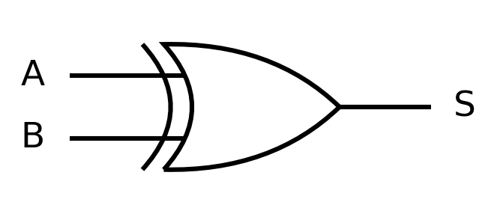

Repères pour lire les symboles
- & indique ET ; ≥1 indique OU ; =1 indique XOR à deux entrées.
- Le rectangle 1 avec une bulle en sortie et le triangle avec une bulle représentent NON.
- Une bulle en sortie inverse le résultat : ET devient NAND et OU devient NOR.
- Le symbole américain XOR comporte un arc supplémentaire du côté des entrées.

Vérification rapide
1. Pour A = 1 et B = 1, donner les sorties OU et XOR.
...................................................................................................................
2. Une porte ET avec une bulle en sortie porte quel nom ?
...................................................................................................................
Références des symboles : fiches techniques Nexperia 2024 et 2025, diagrammes fonctionnels page 2. Liens en fin de document.

2 Lire une expression et respecter les priorités
Les parenthèses imposent l’ordre du calcul. En leur absence, on applique la convention suivante : parenthèses, NON, ET, puis OU. Lorsque XOR, NAND ou NOR apparaissent dans une expression composée, ajouter des parenthèses pour rendre le calcul sans ambiguïté.
Ordre | Opération | Exemple
1 | Parenthèses | (A+B)·C
2 | NON | ¬A
3 | ET | A·B
4 | OU | A+B
Exemple. F=¬A+B·C se lit (¬A) OU (B ET C). Pour A=0, B=1 et C=0 : ¬A=1, B·C=0, donc F=1.

3 Lois de Boole pour simplifier
Une simplification correcte conserve la même sortie pour toutes les combinaisons d’entrées. Pour justifier chaque étape, nommer la propriété utilisée ou vérifier l’égalité avec une table de vérité.
Propriété | Identités
Commutativité | A+B=B+A ; A·B=B·A
Associativité | (A+B)+C=A+(B+C) ; (A·B)·C=A·(B·C)
Neutre et absorbant | A+0=A ; A·1=A ; A+1=1 ; A·0=0
Idempotence | A+A=A ; A·A=A
Complément et double négation | A+¬A=1 ; A·¬A=0 ; ¬(¬A)=A
Absorption | A+A·B=A ; A·(A+B)=A
Distributivité | A·(B+C)=A·B+A·C ; A+B·C=(A+B)·(A+C)

Lois de De Morgan
Forme à transformer | Forme équivalente | Méthode
¬(A·B) | ¬A+¬B | Échanger ET et OU, puis inverser chaque terme.
¬(A+B) | ¬A·¬B | Échanger OU et ET, puis inverser chaque terme.
Exemple de réduction. A·B+A·¬B=A·(B+¬B)=A·1=A. On factorise A, puis on applique la complémentarité et l’élément neutre.

Exemple de commande de chauffage
Dans cet exemple, D = 1 correspond à une demande de chauffage et X = 1 à un défaut détecté. La commande C vaut 1 si la demande est présente et si aucun défaut n’est détecté.
$C = D·¬X$
Si D = 1 et X = 1, alors C = 1·0 = 0. La négation porte sur le défaut X, pas sur la demande D.

4 Utiliser une carte de Karnaugh
La carte organise les sorties 1 d’une table de vérité pour repérer les simplifications. Les lignes et les colonnes sont rangées en code Gray : 00, 01, 11, 10. Deux cases voisines diffèrent d’une seule variable. Les bords opposés sont également voisins.
- Reporter chaque valeur de la table dans la case correspondant aux entrées.
- Former des groupes de 1, 2, 4, 8 ou 16 cases ; chercher les groupes les plus grands possibles.
- Couvrir tous les 1. Un même 1 peut appartenir à plusieurs groupes si cela réduit l’expression.
- Dans chaque groupe, garder les variables qui restent constantes ; une valeur 0 porte une négation.
- Réunir les termes des groupes par OU et vérifier la formule obtenue.

Exemple à trois variables
Si F vaut 1 pour m(1, 3, 5, 7), les quatre combinaisons ont C=1. Elles forment un groupe de quatre et F=C.

Extension à quatre variables
Pour H(A,B,C,D), placer AB sur les lignes et CD sur les colonnes, dans l’ordre 00, 01, 11, 10. Des groupes de quatre coins sont possibles grâce au raccordement des bords.

5 Relier expression et portes
Pour construire le circuit, commencer par les opérations entre parenthèses, créer une porte par opération et relier les sorties intermédiaires. La porte NAND est universelle : elle permet de construire NON, ET et OU à elle seule.
Fonction | Équivalent avec NAND
NON A | ¬A=NAND(A,A)
A ET B | A·B=NAND(NAND(A,B), NAND(A,B))
A OU B | A+B=NAND(NAND(A,A), NAND(B,B))
Vérification. Comparer la sortie du circuit et celle de l’expression sur les lignes de la table de vérité, pas seulement sur un exemple.

Même fonction dans les deux conventions
$F = (A+B)·¬C$
Pour une commande de ventilation, A représente le dépassement d’un seuil, B une commande forcée et C un défaut. Calculer A+B, inverser C puis combiner ces deux résultats par ET.
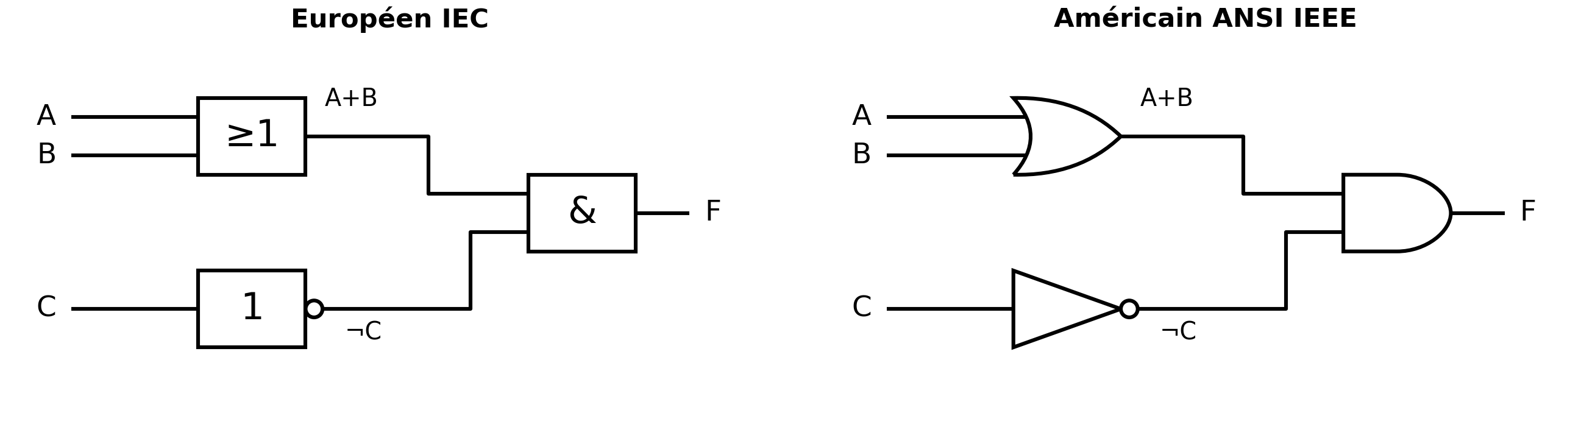

6 Exercices de révision avec validations

Exercice 1 Commande de ventilation sur 4
On étudie une commande de ventilation. A = 1 lorsque la température dépasse le seuil choisi ; B = 1 lorsque la commande forcée est active ; C = 1 lorsqu’un défaut est détecté.
La ventilation est commandée si A ou B vaut 1, et seulement en absence de défaut. Compléter A+B, ¬C puis F = (A+B)·¬C.
A | B | C | A+B | ¬C | F
0 | 0 | 0
0 | 0 | 1
0 | 1 | 0
0 | 1 | 1
1 | 0 | 0
1 | 0 | 1
1 | 1 | 0
1 | 1 | 1
Faire vérifier la table et expliquer pourquoi un défaut bloque la commande.

Exercice 2 Simplifications justifiées sur 5
Simplifier les trois expressions et citer les propriétés utilisées.
$P = A·B + A·¬B sur 2$
...................................................................................................................
...................................................................................................................
$Q = (A+B)·(A+¬B) sur 2$
...................................................................................................................
...................................................................................................................
$R = A + ¬A·B sur 1$
...................................................................................................................
...................................................................................................................
...................................................................................................................

Exercice 3 Carte de Karnaugh sur 6
H(A,B,C,D) vaut 1 pour les mintermes 0, 2, 8, 10, 12, 13, 14 et 15, et 0 pour les autres. A est le bit de poids fort et D le bit de poids faible. Compléter la carte, former les groupes et simplifier.
AB / CD | 00 | 01 | 11 | 10
00
01
11
10
Expression minimale et justification des groupes
...................................................................................................................
...................................................................................................................

Exercice 4 Circuit et portes NAND sur 5
Pour H = ¬B·¬D + A·B, dessiner un circuit avec NON, ET et OU dans la convention de votre choix, puis proposer une réalisation uniquement avec des NAND. Vérifier H pour A = 1, B = 0 et D = 1.
Circuit avec NON ET et OU

Réalisation uniquement avec des NAND

Vérification de H
...................................................................................................................

À retenir
- Une variable booléenne représente une condition vraie ou fausse. Une table à n entrées possède 2^{n} lignes.
- ET exige toutes les conditions ; OU inclusif exige au moins une condition ; XOR à deux entrées exige des valeurs différentes.
- Les symboles IEC sont rectangulaires ; les formes distinctives ANSI IEEE représentent les mêmes opérations. Une bulle inverse la sortie.
- Les lois de Boole et De Morgan simplifient une fonction en conservant toutes ses valeurs de sortie.
- Karnaugh emploie l’ordre Gray, des groupes de puissances de 2 et l’adjacence des bords.
- En EE, définir les états des capteurs et des commandes avant d’écrire l’expression et de dessiner le circuit.

Références des symboles
Nexperia, fiches techniques officielles, section Functional diagram page 2. Références consultées le 10 octobre 2026.
NON — Nexperia 74HC04 / 74HCT04 — 16 février 2024 — page 2
ET — Nexperia 74HC08 / 74HCT08 — 16 février 2024 — page 2
OU — Nexperia 74HC32 / 74HCT32 — 30 avril 2025 — page 2
NAND — Nexperia 74HC00 / 74HCT00 — 29 avril 2025 — page 2
NOR — Nexperia 74HC02 / 74HCT02 — 15 février 2024 — page 2
XOR — Nexperia 74HC86 / 74HCT86 — 2 avril 2024 — page 2
Support pédagogique de départ : Révision des opérations booléennes, document fourni par l’enseignant.

